Compétences/Upgrades : divisé en 6 branches

* Arme améliorée (humain) : des upgrades qui auraient des effets différents (mais liés) sur le gun et le laser. ex : explosion/rebond, transperce, shootgun/balayage, homing, stun, zone, dot, drain de vie(?),
* Coup de griffe (Mirage) : zone, bleed, reset de cooldown, execute (%HP),
* Dash (Mirage) : portée, vitesse, dmg/stun à l’impact, plusieurs stacks de sash (enchainable), invincibilité p dt le dash, effet supplémentaire après le dash,
* Shield (Mirage) : shield qui (momentanément) deal, heal, repousse, attire/taunt, buff/débuff, upgrade rayon(?),
* Lien (Commun) : lien qui deal, heal, buff, upgrade temps/portée
* Rappel (Commun, = l’humain vient à Mirage, ou Mirage à l’humain) : upgrade vitesse (jusqu’à ‘tp instantané’?), invincibilité pdt le déplacement ou à la réception

déplacements du personnage

déplacements du chien

=> vitesse variable selon gravité et stat

dégâts variables ?

stats :

dégâts

vitesse

% regen

cooldown/recharge arme ?

Shield chien

Shield homme

pathfinding : contourner un obstacle infranchissable en prenant en compte le chemin complet

si le chemin rencontre un obstacle alors on fait une courbe autour de lui

astuce dans les loading screen ou pas (O : oui go)

chargement de la grosse map pendant les dialogues dans le cockpit

dialogues skippables

barre de progression pour le chargement

2 systèmes de sauvegarde : un sur la map et un dans le cockpit entre deux missions

stockage des stats

stockage des items

stockage des images

chargement avant le lancement d’une mission

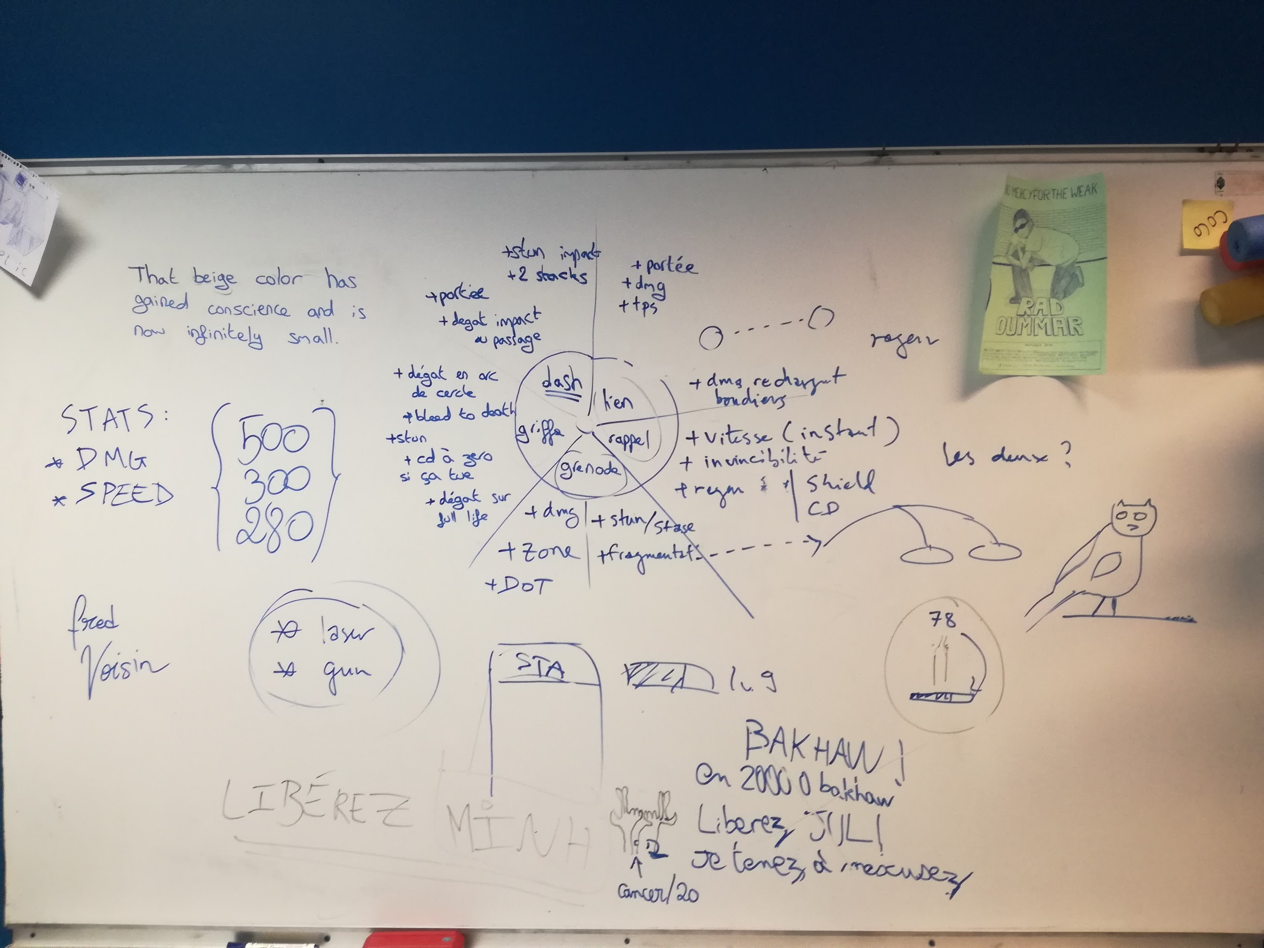

Commun je dirai -> plutôt Mirage-only, non? okay et l’homme reste avec un shield constant -le shield de l’humain c’set pas une stat? qui augmente passivement avec les lvl up? y a plus de level up du coup ni d’xp si ?pièces c’est pour l’arbre -euh y’avait le truc des pièces détachées - à m on avis quand on gagnera un point dans l’arbre y aura une croissance naturelle des autres stat -et pas pour les stats du coup, ok -oui ben c’est comme un lvl up du coup nn? yes

**Idées de boss :**

* Un boss “Shadow Mirage” genre un chien méchant
* Un boss Reine des Abeilles / méchant Frelon pour le caméo projet ruche

**RADIO :**

Un clic : play

double clic : next song

un clic : pause

Bouton pour afficher le nom de la chanson

Il faut proposer une liste de chansons **(> GO EUROBEAT)**

L’excuse pour commencer la musique à notre époque : l’humain se rend compte qu’il capte la radio qu’à partir de quelques années-lumières, du coup on aura pas à faire les sons du futur

2020s :

Club Orteil - Supersexe

Club Orteil - Bonjour

2010s :

Royal Republic - Everybody wants to be an Astronaut <https://www.youtube.com/watch?v=hCEjfEIeUsg>

Gorillaz - Empire Ants

<https://www.youtube.com/watch?v=8566UtalG_o>

2000s :

# MACINTOSH PLUS - リサフランク420 / 現代のコンピュー

<https://www.youtube.com/watch?v=cU8HrO7XuiE>

1990s :

Highway Superstar - Splash <https://www.youtube.com/watch?v=dnR3cC3u-x0>

1980 :

Ken Blast - The Top <https://www.youtube.com/watch?v=NlnFJrCK9vc>

Mark & Roby - Tokyo Tonight <https://www.youtube.com/watch?v=ZbgTwJzItAk>